**LAPORAN**

**Politeknik Negeri Malang**

2131710109

NATASYA TRI MELINNA

MI-1F

**Praktikan**

**DESAIN DAN PEMROGRAMAN WEB**



2022

1. Menuliskan kode style.css

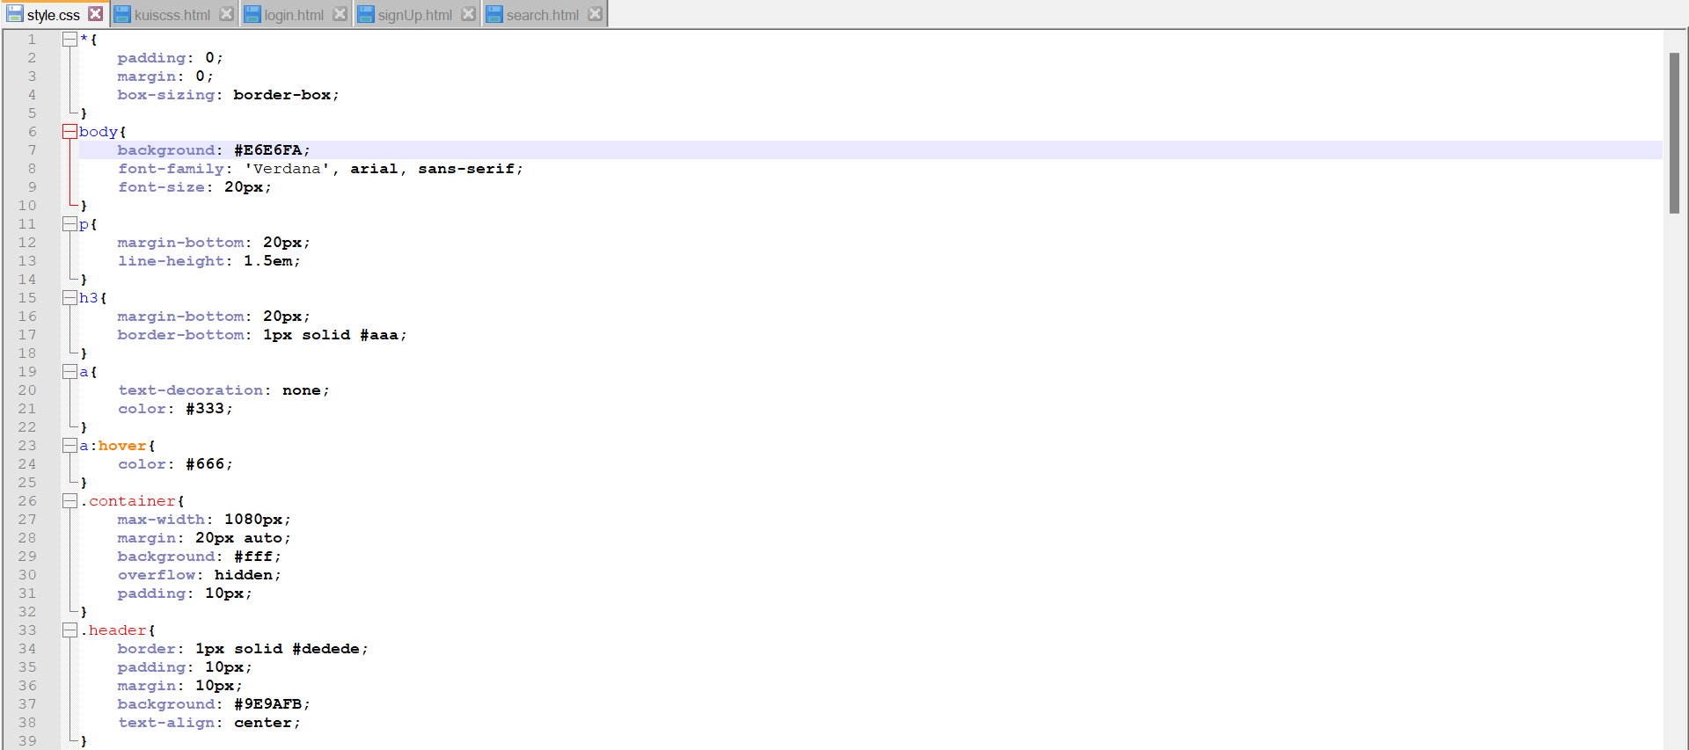

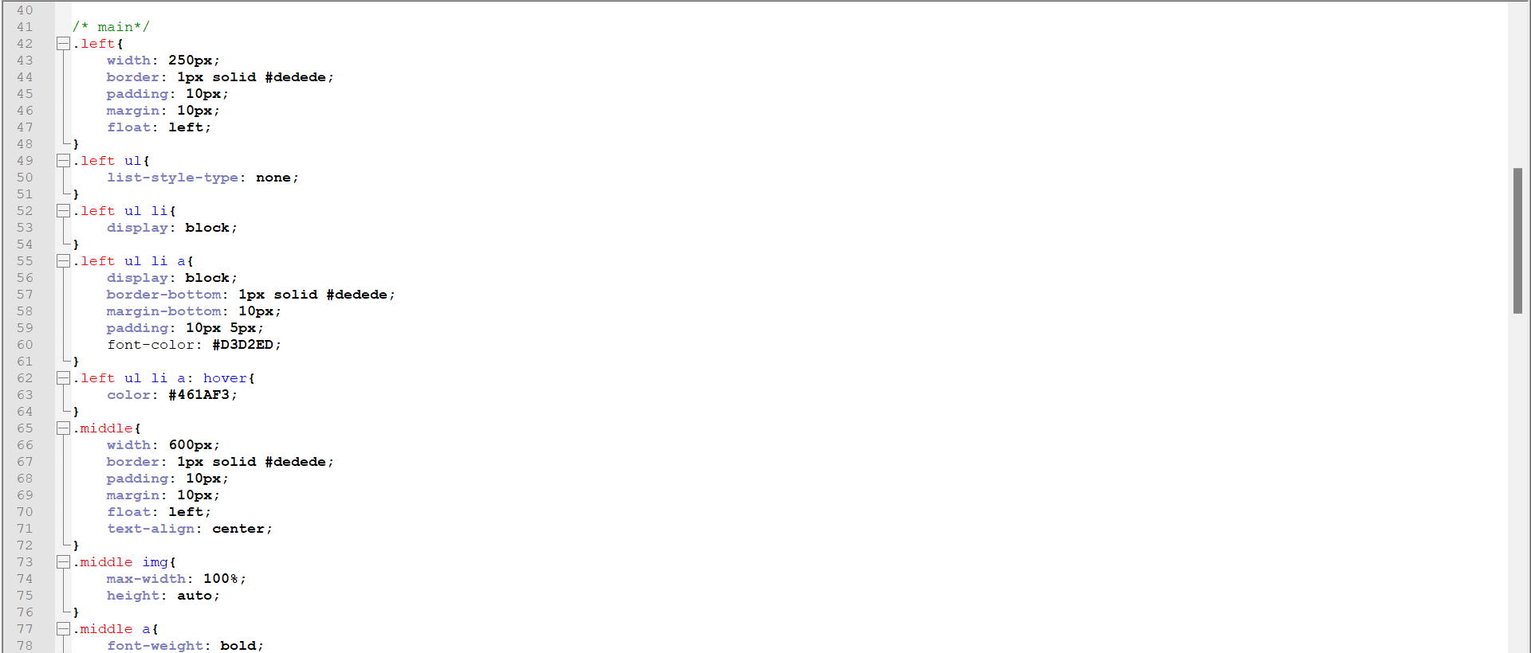

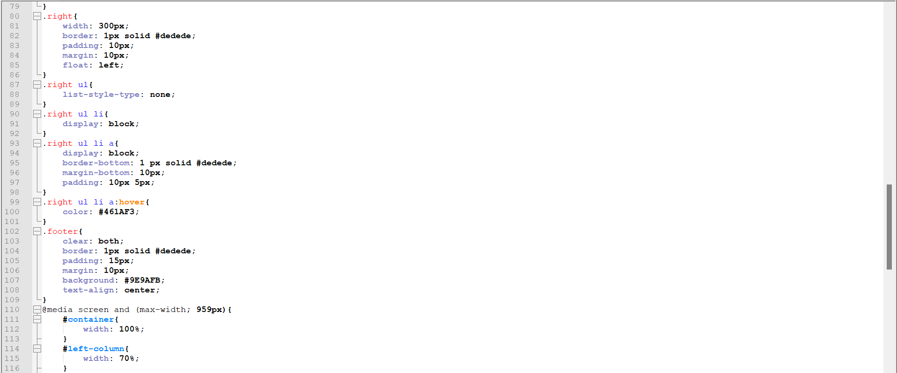

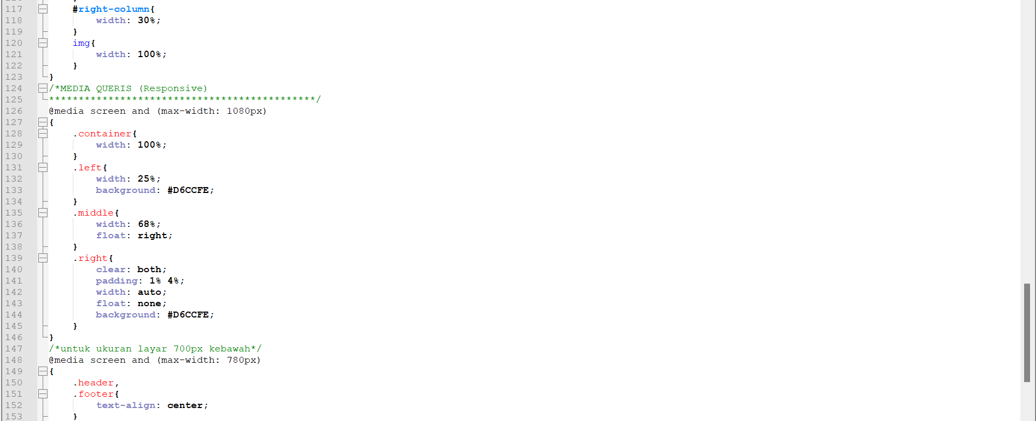

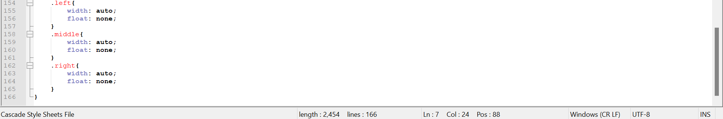

1. Menuliskan kode kuiscss.html

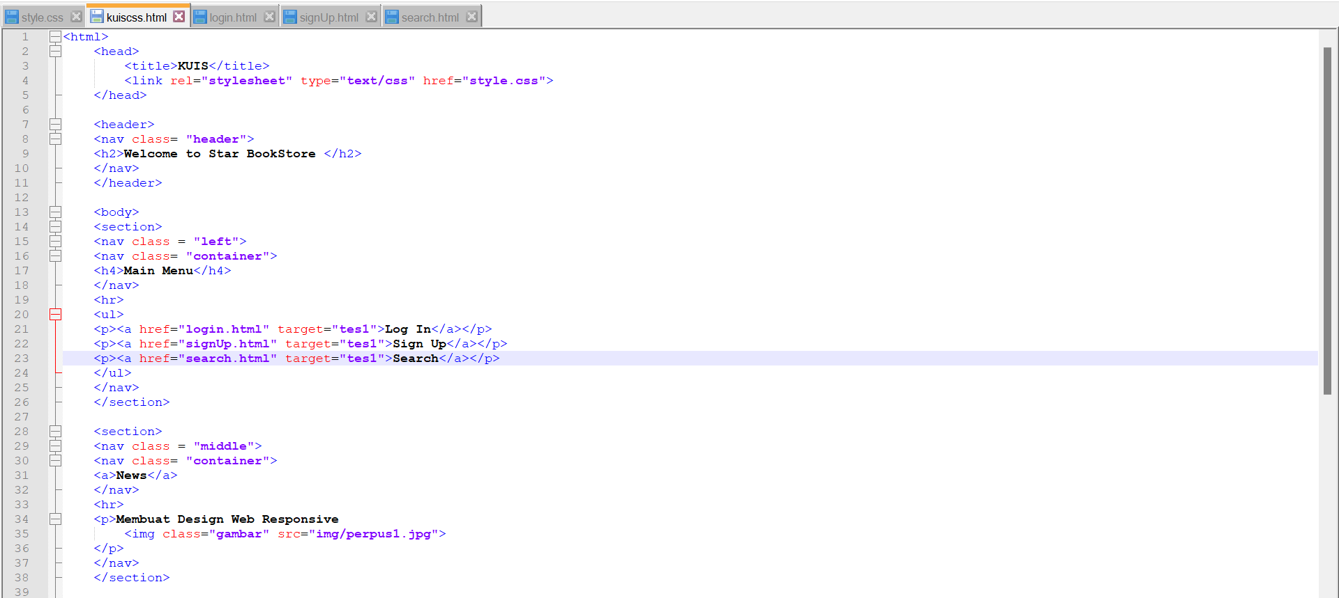

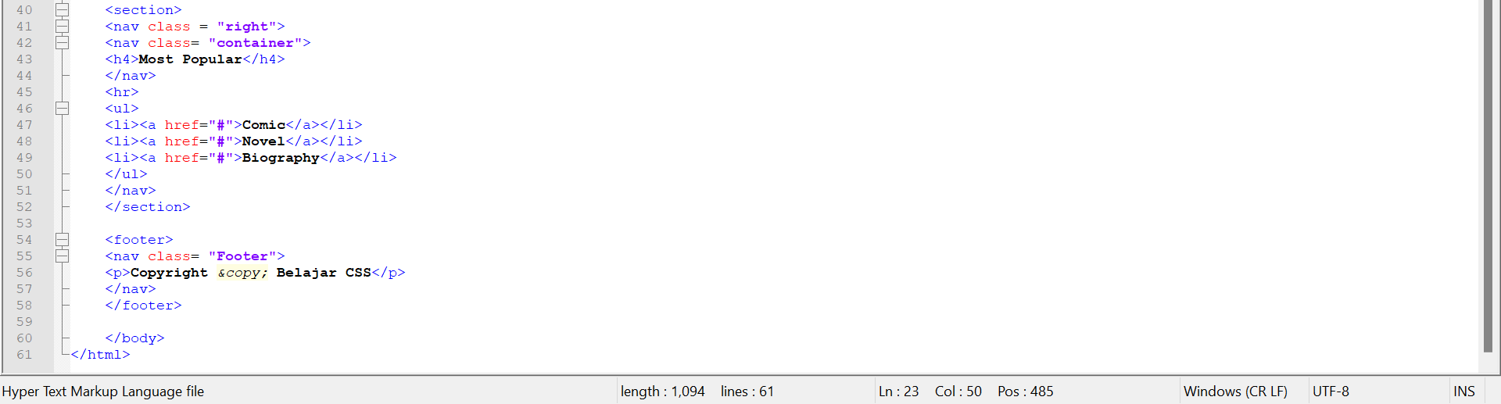

1. Menuliskan kode login.html

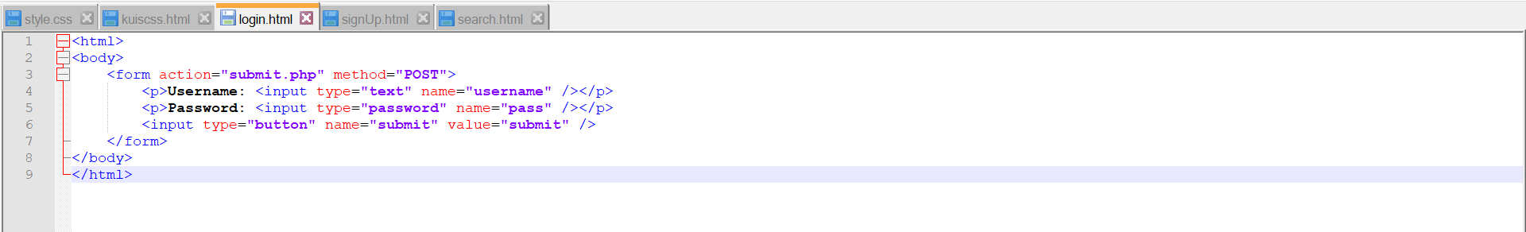

1. Menuliskan kode signUp.html

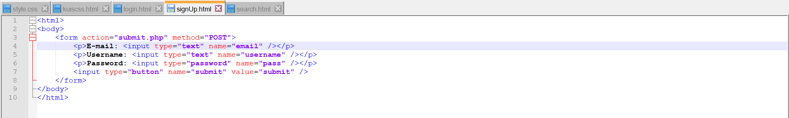

1. Menuliskan kode search.html

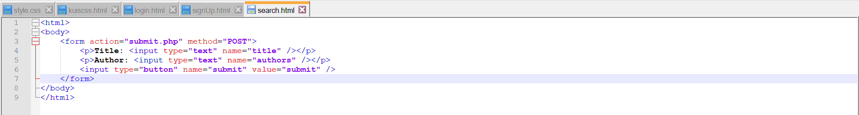

HASIL:

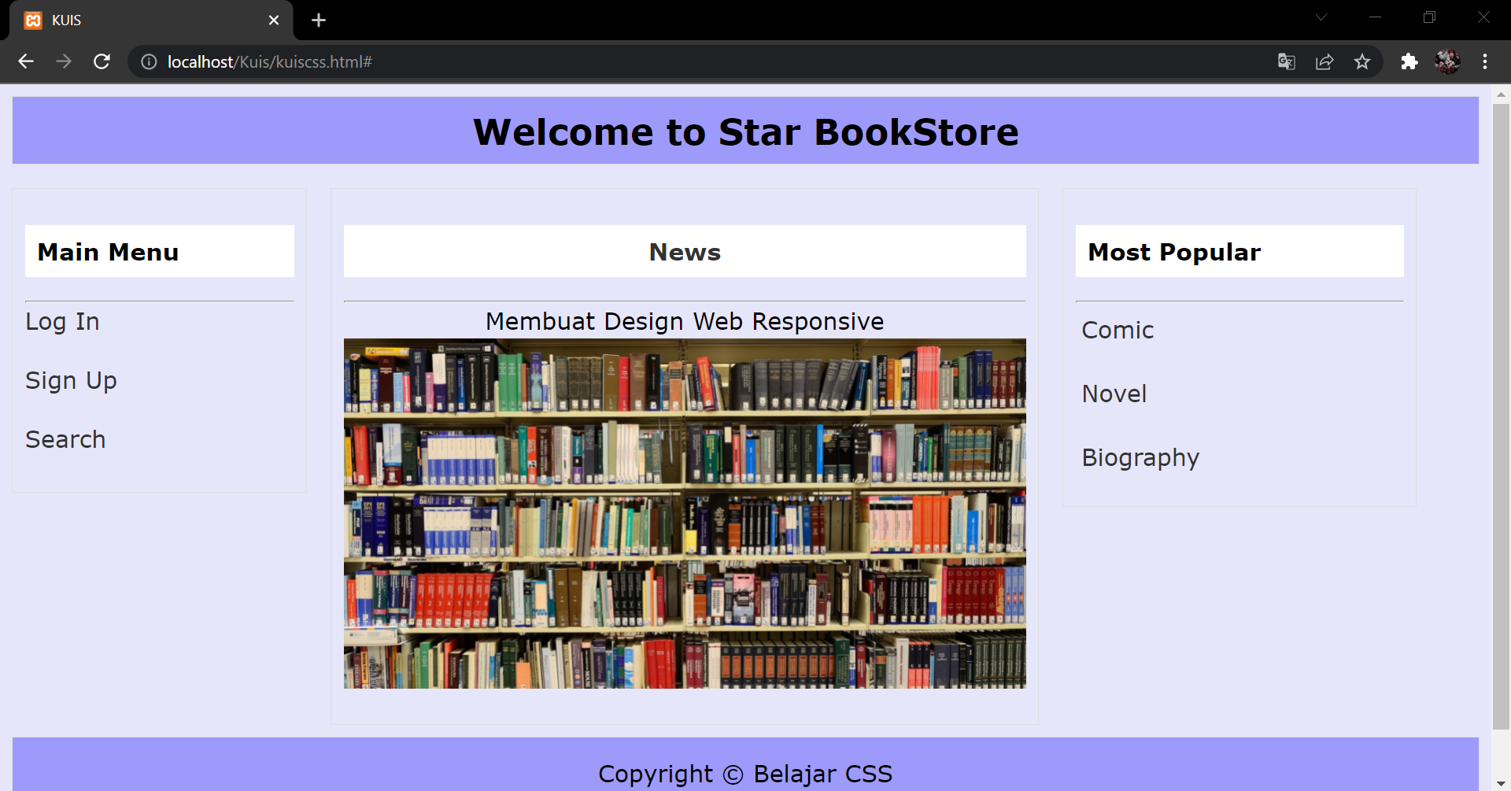

Jika klik Log In akan muncul form untuk melakukan Log in

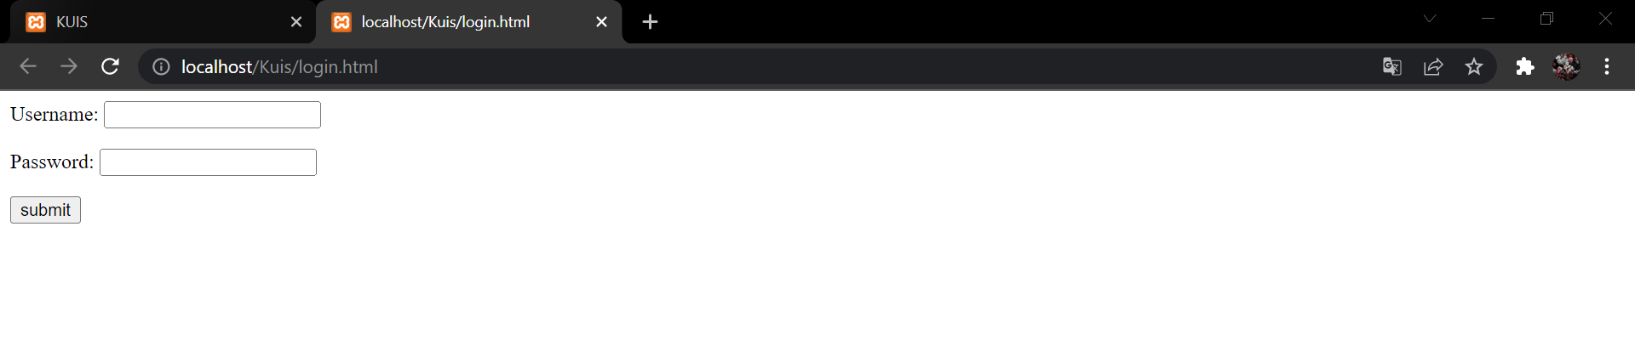

Jika klik Sign Up akan muncul form untuk daftar akun atau Sign Up

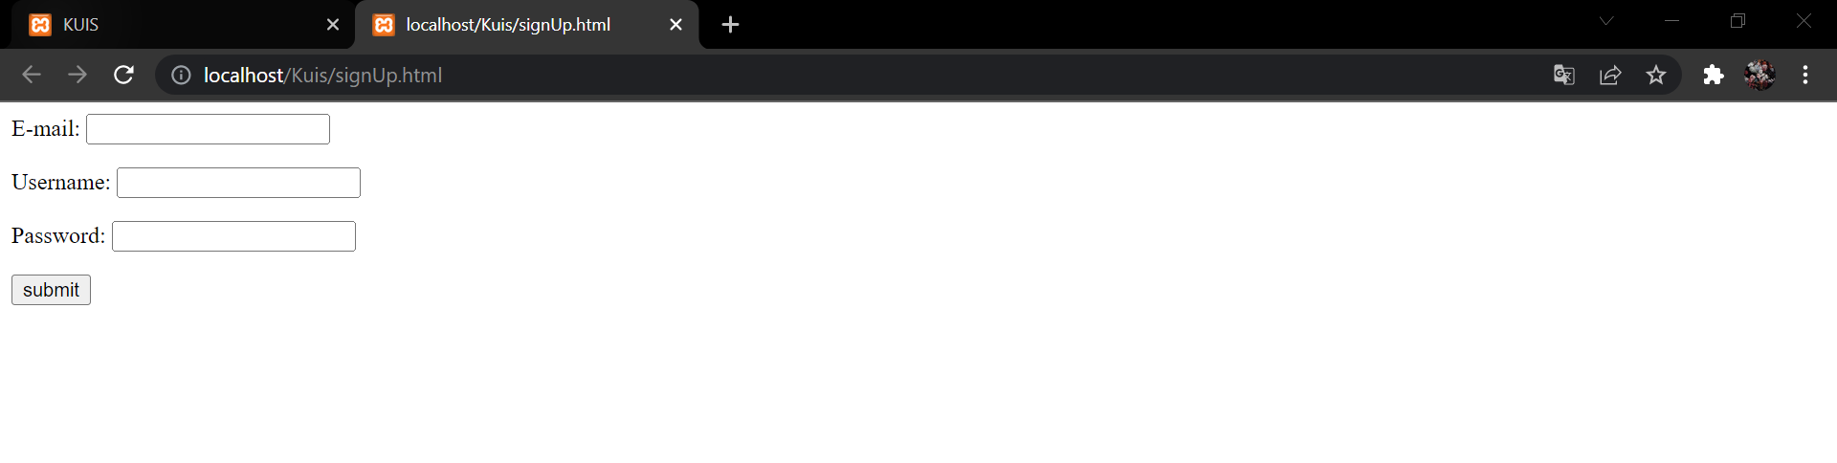

Jika klik Search akan muncul form untuk mencari buku

